Veiligheidsinstructiekaart: 5.5
Vervangen, bijplaatsen en verwijderen van lichtarmaturen

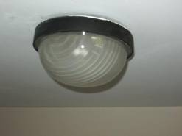
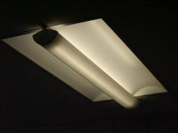
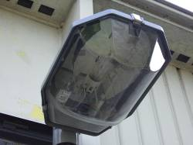
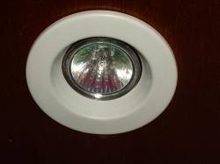

- Werkzaamheden aan elektrische installaties worden uitgevoerd in opdracht van een werkverantwoordelijke.
- Indien enigszins mogelijk wordt de installatie spanningsloos gezet daar waar de werkzaamheden plaats vinden.
- Daarna wordt de procedure voor werkzaamheden aan elektrische installaties gevolgd (vitale zeven).
Risico’s | Voorkomingsmaatregelen
Elektrocutie  Kortsluiting | Persoonlijke beschermingsmiddelen    Te gebruiken in functie van uit te voeren werkzaamheden  Vóór je met de werken start  - Werk steeds met droge handen.  - Zorg voor voldoende zichtbaarheid (eventueel een zaklamp).  - Zet de verdeelkast/installatie/machine/kring spanningsloos.  - Zet de kring spanningsloos. METEN is WETEN!  - Vergrendel de zekering of de volledige verdeelkast.  - Gebruik het gepaste arbeidsmiddel om te werken op hoogte  Tijdens de werkzaamheden  - Gebruik het gepaste gereedschap  - Vervangen/verwijderen/bijplaatsen lichtarmatuur  - Schakel de kring terug in.  - Controleer de goede werking van het lichtarmatuur

Bijkomende hulp
Werkverantwoordelijke WV
Naam: Lei Ding
Coördinaten: 111

